Моделирование 3D-динамики сбрасываемой транспортной капсулы

Лобанов М.В. ^{1 *}, Беличенко М.В. ¹

^{1,2}Московский авиационный институт (национальный исследовательский университет), Москва, Россия
*E-mail (докладчика): MikkerGo@yandex.ru

Аннотация
В работе рассматривается движение сбрасываемой с летательного аппарата капсулы в трёхмерном пространстве под действием силы тяжести и сил аэродинамического сопротивления. Для спроектированной капсулы определены аэродинамические характеристики в зависимости от скорости набегающего потока воздуха и угла атаки. Проведено моделирование двигателей тормозной системы, подобраны их параметры для обеспечения посадки с вертикальной скоростью, не превышающей заданный предел. Оценена погрешность работы полученной системы при нештатных эксплуатационных ситуациях
Ключевые слова: сбрасываемая капсула, аэродинамика, 3D-динамика, устойчивость полёта, снабжение.

Прогресс в области беспилотных летательных аппаратов не стоит на месте, и уже сейчас аппараты коптерного типа возможно использовать для перевозки грузов существенной массы, позволяя применять их ключевое преимущество – способность преодолевать непроходимую для наземного транспорта местность. Также, их манёвренность значительно превосходит остальные виды летательных аппаратов. Тем не менее, даже это не всегда позволяет совершить посадку или зависнуть на малой высоте. Это может произойти из-за сложного рельефа или иных причин. В таких условиях сброс груза с значительной высоты позволит коптеру выполнить поставленную цель, избежав угроз. Для обеспечения сохранности груза при сбросе, а также точности сброса, требуется наличие специального контейнера, позволяющего приземлиться с требуемой величиной вертикальной скорости.
В данной работе проводится моделирование сброса капсулы, которая состоит из пяти частей (рис. 1): двух несущих пластин, хвоста с оперением и креплениями для двигателей тормозной системы, корпуса и обтекателя. Для снижения веса без значительного ущерба прочности пластины имеют решётчатую структуру. Колпак обтекателя скрывает за собой пластиковую сотовую конструкцию, ответственную за дополнительное смягчение при приземлении. Тормозные двигатели представляют собой пороховые заряды специальной конструкции, поджигаемые спустя определённое время после сброса. Создаваемая во время горения реактивная тяга призвана снизить вертикальную скорость капсулы до приемлемых значений.
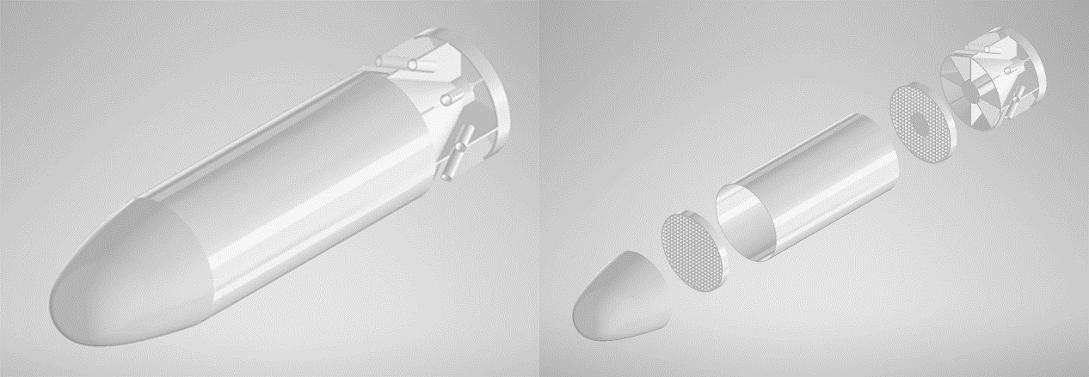
Рис. 1. Конструкция капсулы
Для описания движения капсулы введём две системы координат: инерциальную OXYZ, связанную с поверхностью Земли и с центром на её поверхности под точкой сброса, и связанную с капсулой систему Cxyz, ось Cz которой совпадает с продольной осью симметрии. Положение и ориентацию капсулы в пространстве зададим с помощью координат точки C – X, Y и Z, и кватерниона поворота капсулы – q = (q₀, q₁, q₂, q₃). Уравнения движения капсулы запишем с помощью второго закона Ньютона и динамических уравнений Эйлера.
 | $$\begin{matrix}m\ddot{X}=-\left(q_{0}^{2}+q_{1}^{2}-q_{2}^{2}-q_{3}^{2}\right)F_{x}+\left(2q_{1}q_{2}-2q_{0}q_{3}\right)F_{y}-\left(2q_{3}q_{1}+2q_{2}q_{0}\right)F_{z} \\ m\ddot{Y}=-\left(2q_{1}q_{2}+2q_{0}q_{3}\right)F_{x}+\left(q_{0}^{2}-q_{1}^{2}+q_{2}^{2}-q_{3}^{2}\right)F_{y}-\left(2q_{2}q_{3}-2q_{0}q_{1}\right)F_{z} \\ m\ddot{Z}=-\left(-2q_{0}q_{2}+2q_{1}q_{3}\right)F_{x}+\left(2q_{2}q_{3}+2q_{0}q_{1}\right)F_{y}-\left(q_{0}^{2}-q_{1}^{2}-q_{2}^{2}+q_{3}^{2}\right)F_{z}-mg\end{matrix}$$ | (1)
 | $$\begin{matrix}\begin{matrix}\dot{ω_{x}}=\frac{M_{x}-\left(C-B\right)ω_{y}ω_{z}}{A} & \dot{ω_{y}}=\frac{M_{y}-\left(A-C\right)ω_{z}ω_{x}}{B}\end{matrix} \\ \dot{ω_{z}}=\frac{M_{z}-\left(B-A\right)ω_{x}ω_{y}}{C}\end{matrix}$$ | (2)
где
 | $$\begin{matrix}F_{x}=-{F_{xy}}_{aero}\cos{β}-\sum_{i=1}^{8}{F_{двиг}\sin{ψ}\cos{ξ_{i}}} \\ F_{y}=-{F_{xy}}_{aero}\sin{β}-\sum_{i=1}^{8}{F_{двиг}\sin{ψ}\sin{ξ_{i}}} \\ F_{z}={F_{z}}_{aero}-\sum_{i=1}^{8}{F_{двиг}\cos{ψ}}\end{matrix}$$ | (3)
Из-за симметричности капсулы силы аэродинамического сопротивления будем рассматривать как плоскую систему сил ${F_{z}}_{aero}$ и ${F_{xy}}_{aero}$. Зависимости этих сил и момента $M_{aero}$ (компоненты которого входят в $M_{x}, M_{y}, M_{z}$) от скорости набегающего потока воздуха и угла атаки были найдены заранее в ANSYS CFX по руководству [1] и [2]. Все уравнения решались численно с помощью метода Рунге-Кутты 4-го порядка [3].
С использованием написанной программы была оценена эффективность «быстрой» посадки капсулы после сброса из вертикального положения с высоты 250 метров. При использовании такой стратегии окончательное отклонение от начала координат составляет порядка полутора метров, а максимальная испытанная перегрузка не превышает 3.5G.
Также была оценена стратегия с меньшей испытываемой перегрузкой за счёт более длительной работы тормозных двигателей, проведены тесты на устойчивость капсулы к постоянному ветру и способность капсулы справляться с неодновременным стартом двигателей. Также было установлено, что при сбросе капсулы начинают происходить колебания. При длительном времени падения эти колебания представляют собой коническое движение.
В идеальных условиях спроектированная капсула показывает хорошие результаты, однако для реального использования конструкция требует дальнейших доработок.

Литература
1. Бураго, С. Г. Аэродинамика летательных аппаратов / С. Г. Бураго // М.: РУСАЙНС. — 2020. — 174 с.
2. Пронин, В. Ф. Введение в расчётную платформу Ansys Workbench: Лабораторные работы, Часть 1 / В. А. Пронин, Д. В. Жигановская, В. А. Цветков // СПб: Университет ИТМО. — 2019. — 46 с.
3. Пирумов, У. Г. Численные методы: учебник и практикум для академического бакалавриата / У. Г. Пирумов [и др.] : под ред. У. Г. Пирумова // М.: Юрайт. — изд. 5-е. — 2014. — 421 с.

Air-dropped transport capsule 3D-dynamics modelling

Lobanov M.V. ^{1 *}, Belichenko M.V. ¹

Moscow Aviation Institute (National Research University), Moscow, Russia
*E-mail: MikkerGo@yandex.ru

Аnnotation
The motion of an aircraft-dropped capsule in three-dimensional space under the action of gravity and aerodynamic drag forces is considered. The aerodynamic characteristics depending on the speed of the incoming air flow and the angle of attack for designed capsule are found. The braking system engines have been modeled and their parameters to ensure landing with a vertical speed not exceeding the specified limit have been selected. The operating error of the resulting system in abnormal operating situations is estimated
Keywords: air-dropped capsule, aerodynamics, 3d-dynamics, flight stability, supply

References
1. Burago S. G. Ae`rodinamika letatel`ny`x apparatov (Aerodynamics of aircraft), Moscow, RUSCIENCE, 2020, 174 p.
2. Pronin V. F. Vvedenie v raschyotnuyu platformu Ansys Workbench: Laboratorny`e raboty`, Chast` 1 (Introduction to Ansys Workbench: Labs, Part 1) Saint-Petersburg, Universitet ITMO, 2019, 46 p.
3. Pirumov U. G. Chislenny`e metody`: uchebnik i praktikum dlya akademicheskogo bakalavriata (Numerical Methods: Textbook and Workshop for the Academic Bachelor's Degree), Moscow, Yurajt, 2014, 421 p.

